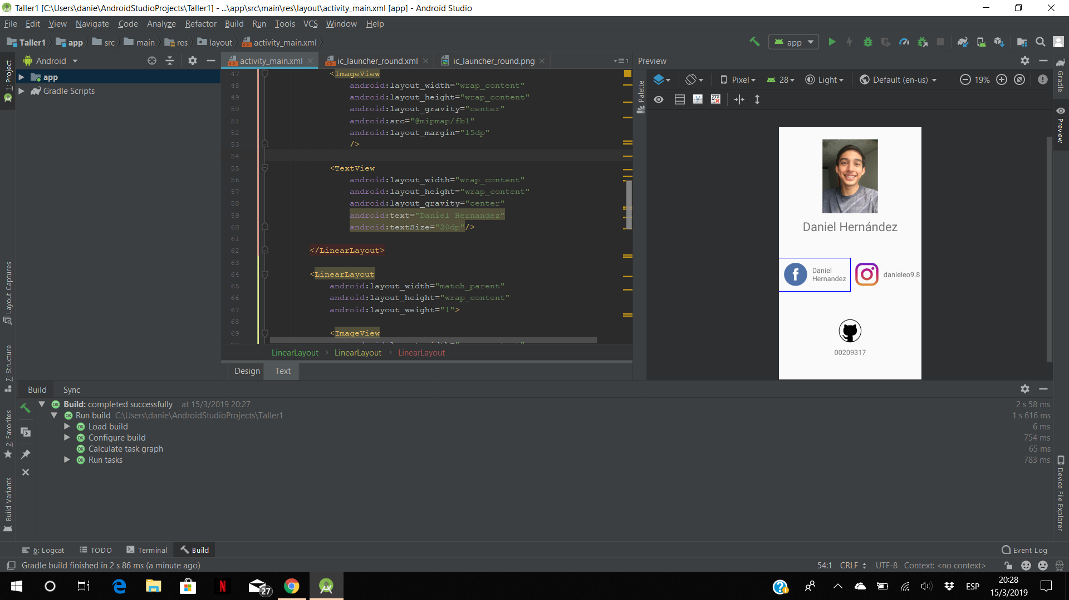

Les adjunto esta imagen porque supongo que les dará error al clonar el repo, debido a unos archivos “crasheados”, debido a que mi Android Studio presenta problemas. Le dije a Pedro y a Douglas sobre este problema. Lo mismo pueda pasar con el grupal.

De antemano gracias y espero solventar los errores pronto.